Lab 3b
1.

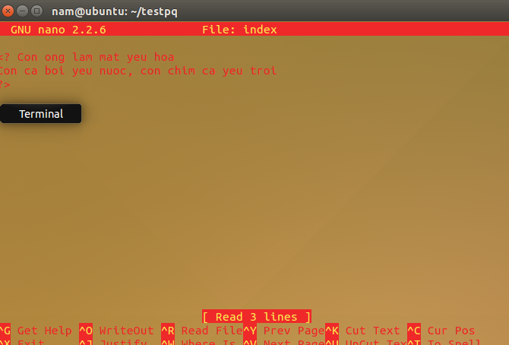
Mối quan hệ giữa ubuntu và mirror:
- ubuntu là tài khoản admin/sudoer, có quyền quản trị hệ thống.
- mirror là tài khoản người dùng thông thường, không có quyền sudo (trừ khi được cấu hình thêm).
- Mối quan hệ: ubuntu có quyền cao hơn, có thể quản lý mirror
2.
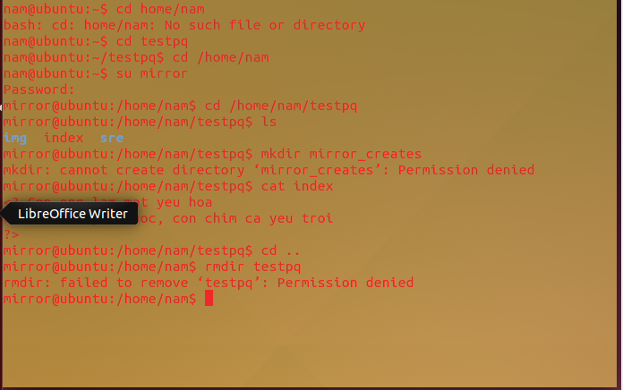
Mirror có thể truy cập được testpq
Mirror có thể đọc được index

Mirror không thể xóa testpq
3.
Quyền của root đối với testpq:
- root có toàn quyền (rwx) trên mọi file/thư mục, bất kể chủ sở hữu.
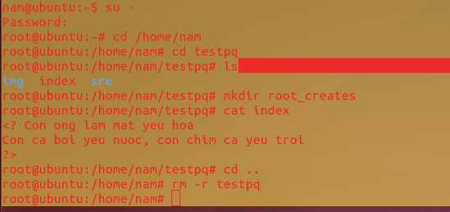
- root có chuyển được vào bên trong testpq bằng lệnh cd
- root có xem được danh sách các file, thư mục con trong testpq
- có thể tạo thêm thư mục root_creates trong testpq
- root có xem được nội dung file index
- root có xóa được thư mục testpq
4.
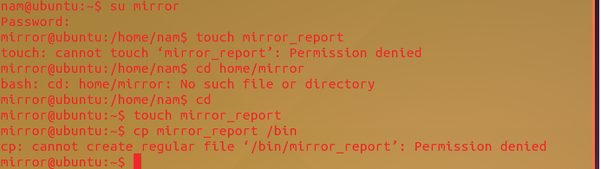
• Kết quả: Không thực hiện được. Thư mục /bin có quyền drwxr-xr-x (755), chỉ root có quyền ghi.
• Lý do: Thiếu quyền w trên /bin.
5.
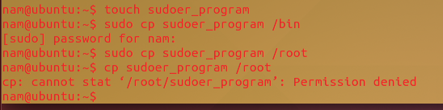
Kết quả: Có thể thực hiện được với sudo. /bin yêu cầu quyền root, và nam có thể dùng sudo để ghi.
Kết quả: Có thể thực hiện được với sudo. /root chỉ cho phép root truy cập, nhưng sudo cho phép nam vượt qua.
6.
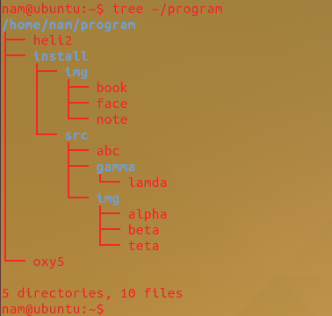
7.
